基于Python的新浪微博用户信息爬取与分析
作者：邓文萍
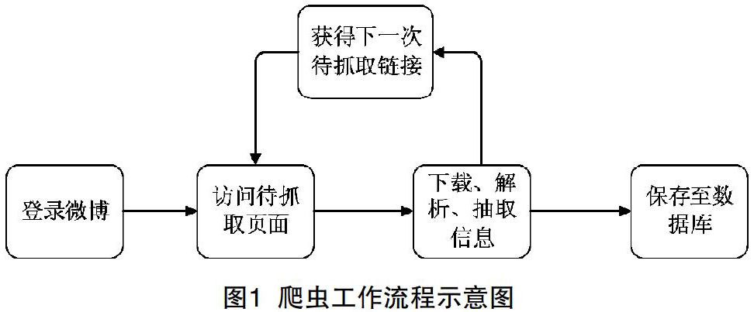
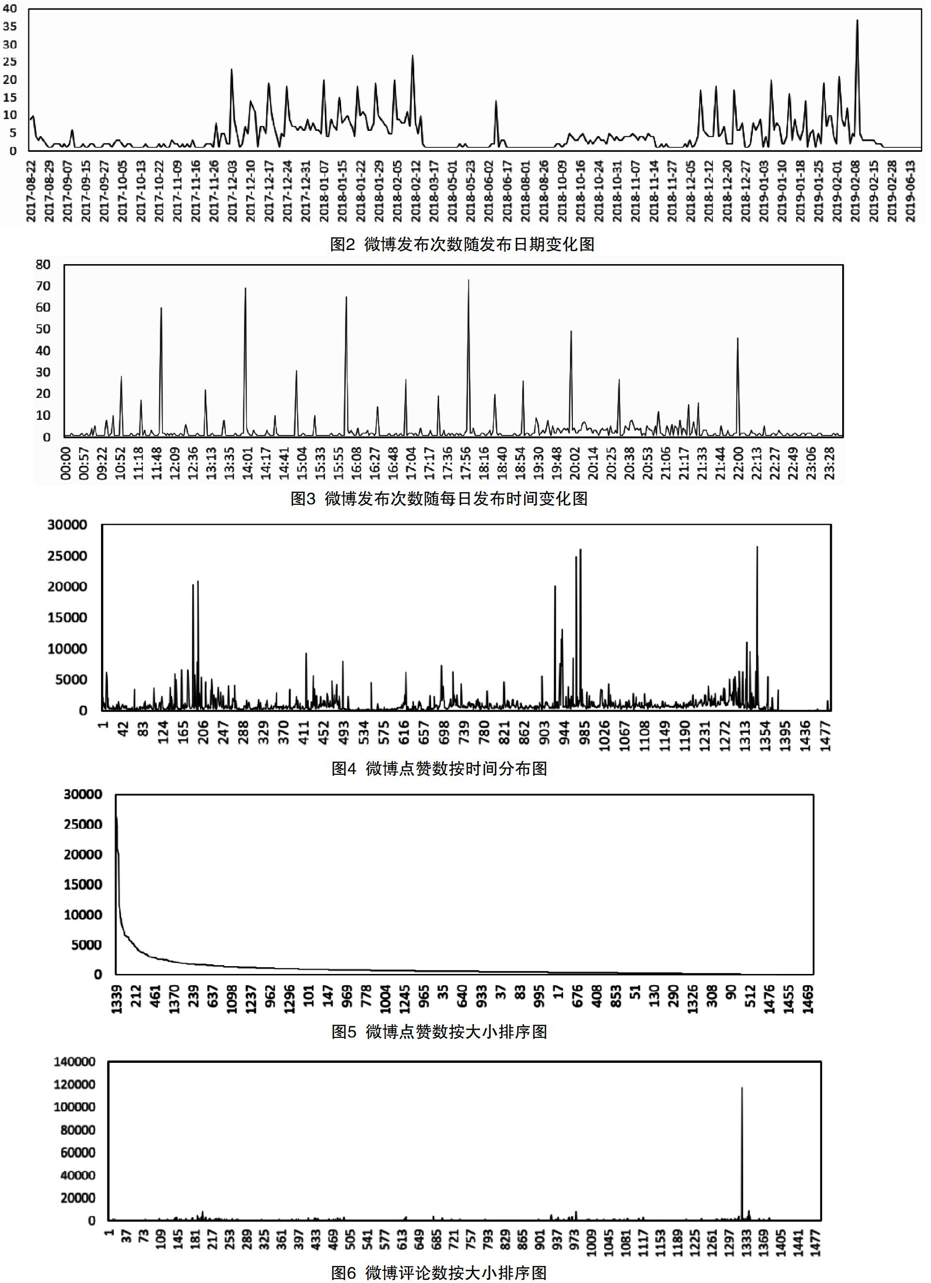
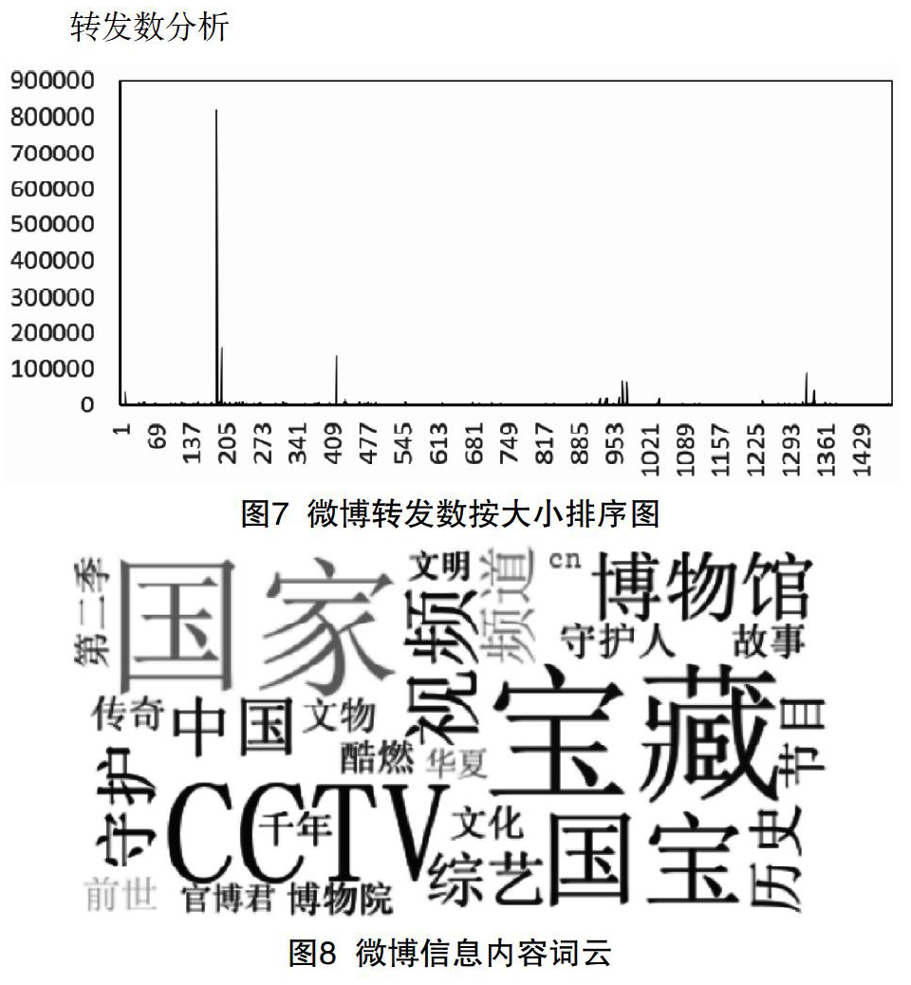
摘要：本文设计并实现了一个微博用户信息爬取与分析系统，利用Cookie实现了用户的模拟登录，使用Python语言的Rquests、lxml等函数库，爬取、处理了该微博用户数据，并以“央视综艺国家宝藏”为例，从微博发布动作偏好、微博信息特征、微博关键词等方面展开了分析，获取了一些有趣的发现，为进一步用户分析与画像打下基础。
关键词：新浪微博;爬取分析;Python
中图分类号：TP393 文献标识码：A 文章编号：1007-9416（2019）07-0096-03
0 引言
新浪微博是目前我国最大的短消息社交平台，据新浪微博2017年全年财报称，截至2017年12月，微博月活跃用户增至3.92亿。社交用户的增多，意味着信息的极具爆炸，基于微博数据的社交用户行为分析与画像引起了人们的关注[1]。该技术能够对用户进行画像，用于社交群体发现[2]、个性用户发现[3]等。
本文使用Python语言，通过模拟用户登录，实现一种针对新浪微博的爬虫，并对获得的数据进行有效地分析。该文设计并实现了新浪微博爬虫程序，以微博用户“央视综艺国家宝藏”为例，对他发布的微博内容进行了全部抓取，并从微博发布行为、微博信息特征、微博关键词等方面，进行了数据分析，为用户分析与画像打下基础。
1 爬虫系统设计
该爬虫程序的工作流程如图1所示，主要步骤为：
（1）登录微博：新浪微博要求用户访问微博数据之前必须登录，那么爬虫程序面临的首要任务是模拟登录。本文利用Cookie的特性，事先通过浏览器的方式，登录新浪微博，并正确输入用户名、口令，从而事先浏览器的登录;当成功登陆后，新浪微博服务器会记录登录的状态，经加密后，使用Response的方式，发送给客户端，从而存储于本地客户端的Cookie中。当本文编写的Python爬虫，需要登录新浪微博时，首先读取已存储于本地的Cookie，并发送给新浪微博服务器。而该服务器检查这个Cookie，可以认定客户端的合法身份，从而实现用户对新浪微博的成功登录。（2）访问待抓取页面：该模块访问被抓取微博用户的各类信息界面，利用Requests库下载待抓取页面的html代码。（3）下载、解析、抽取信息：使用lxml等python库解析页面，并根据预先定制的规则，抽取有关信息。（4）根据第（3）步骤的信息提取结果，如若信息内具有下一次待抓取的页面链接，则回至网页下载模块，重新进行下载、解析。（5）保存至数据库：待抓取完毕后，将所有信息保存至数据库。
2 微博用户数据分析
本文针对新浪微博用户“央视综艺国家宝藏”进行研究分析，抓取了其全部微博内容。该微博用户ID号6339534350，2017年8月22日第一次发布微博消息;截至2019年7月29日，它已发布了1490条信息，转发了339条消息，有粉丝2260078人，累计获得1481948点赞数、2360089转发量、462758评论数。
2.1 微博发布行为分析
该部分主要研究“央视综艺国家宝藏”发布微博信息的次数和时间等因素，深入分析它的微博发布行为特征。如图2中所示，该图为随时间变化的微博发布次数，其横坐标轴为日期，范围为2017年8月22日至2019年7月29日;纵坐标轴则为微博消息的发布次数。
从图中可以看出，该微博用户发布微博消息有明显的规律性，它几乎每天都发送微博消息，但有两个明显的高峰期，分别为2017年12月至2018年2月期间和2018年12月至2019年2月。这两个高峰期是与《国家宝藏·第一季》和《国家宝藏·第二季》的播出时间是重合的，其中《国家宝藏·第一季》自2017年12月3日起在中央电视台播出，共有十期节目，每周日播出一期，于2018年2月11日结束;同样地，《国家宝藏·第二季》自2018年12月9日起播出，共有十期节目，每周日播出一期，于2019年2月2日结束。在这两个节目播出周期内，平均每日微博发送量分别为8.69、6.57，远高于其他时期。
如图3所示，横坐标轴为发表时间，纵坐标轴为微博发布的次数。从图中可以看出，该微博用户发布微博信息的时间集中在每日的9时到22时，而在在23时至次日8时的时间段内没有发表任何内容。同时，还可以看出整点是发布微博的高峰，12时、14时、16时、18时、20时、22时各发表了60次、69次、65次、73次、49次和46次。
2.2 微博信息分析
2.2.1 点赞数分析
通过按照微博发布的先后，给微博消息进行排序，列出每条微博的点赞数，如图4所示。微博消息的总点赞数均值为994.60，总体标准差为1868.26，显示着各微博点赞数极不均衡。从图4可以看出，个别微博的点赞数极高，高于2万点赞数的微博数目为6个，高于1万低于2万点赞数的微博数目为3个，而点赞数低于1000的微博占总体的74.77。
为了直观地观察这一现象，本文将微博序号按照点赞数大小进行排序，如图5所示。从图可以看出，该图形从横坐标一开始时，占据较高纵坐标，接着极具下降，形成拖着长长尾巴的形状。这说明微博点赞数服从幂律分布[4]，即少数高赞微博受到人们的极大关注，而大部分微博受关注度一般。该分布的一个通俗解释就是马太效应，即穷者越穷富者越富。
2.2.2 评论数分析
图6中，横坐标为按时间排序的微博序号，纵坐标为该微博对应的评论数。微博消息的总评论数均值为310.58，总体标准差为3091.64，显示着各微博评论数极不均衡。从该图可以看出，评论数高于1万的微博数目为1个，高于5千低于1万的微博数目为4个，而评论数低于300的微博占总体的84.56%。这说明微博评论数同样服从幂律分布。
图7中，横坐标为按时间排序的微博序号，纵坐标为该微博对应的转发数。微博消息的总转发数均值为1583.95，总体标准差为22209.09，显示着各微博评论数比点赞数和评论数更不均衡。从该图可以看出，转发数高于10万的微博数目为3个，高于1万低于10万的微博数目为30个，而转发数低于1500的微博占总体的91.07%。
从微博的点赞数、评论数和转发数分析，我们可以看出微博的平均值还是比较高的，说明”央视综艺国家宝藏”用户的影响力巨大，同时也能看到这三个值极不均衡，服从幂律分布。
2.3 微博关键词分析
为了更好地分析微博内容，本文对抓取到的微博内容进行关键词抽取与展示。本文使用了jieba分词技术[5]，处理得到微博内容的所有词组，并去除停用词，接着使用wordcloud函数库，制作了词云。如图8所示，主要的关键词有“国家”、“宝藏”、“CCTV”、“国宝”、“博物馆”、“频道”、“中国”、“视频”等词。
3 结语
该文设计并实现了针对新浪微博用户的爬虫程序，并对抓取到的信息进行分析，以“用户为例，从微博发布行为、微博信息特征、微博關键词等四个方面，进行了数据研究与分析。经过数据分析，本文得到如下信息：（1）微博用户发布的有着较为明显的整点发布偏好;（2）博主的微博的点赞数、评论数以及转发数服从幂律分布;（3）博主发布的微博内容的关键词主要有“国家”、“宝藏”、“CCTV”、“国宝”、“博物馆”、“频道”、“中国”、“视频”等。这些发现将为用户画像打下基础。
参考文献
[1] 曾鸿，吴苏倪.基于微博的大数据用户画像与精准营销[J].现代经济信息，2016（16）：314-316.
[2] 解，汪小帆.复杂网络中的社团结构分析算法研究综述[J].复杂系统与复杂性科学，2005，2（3）：1-12.
[3] 邓胜利，杨丽娜.用户个性特征对信息行为影响的研究进展[J].情报理论与实践，2014，37（5）：119-123.
[4] 罗斌，陈翔.幂律特性在新浪微博个性化推荐中的应用研究[J].计算机工程与科学，2018，40（04）：165-173.
[5] 杜雷，垂直搜索引擎网络爬虫的研究与设计[D].北京邮电大学，2015.

